**TRƯỜNG ĐẠI HỌC VINH**

**VIỆN KỸ THUẬT VÀ CÔNG NGHỆ**



**BÁO CÁO ĐỒ ÁN**

**HỌC PHẦN LẬP TRÌNH WEB**

**HÌNH THÀNH Ý TƯỞNG, THIẾT KẾ VÀ TRIỂN KHAI**

**WEBSITE TIN TỨC**

**Nhóm 11**

|  |  |
| --- | --- |
| GVHD: | ThS. Lê Quốc Anh |
| Nhóm SVTH:  1.  2.  3.  4. | Họ tên, Lớp, MSSV  Họ tên, Lớp, MSSV  Họ tên, Lớp, MSSV  Họ tên, Lớp, MSSV |
|  |  |

**Nghệ An – 202****3**

**LỜI MỞ ĐẦU**

Cùng với sự phát triển không ngừng về kỹ thuật máy tính và mạng điện tử, công nghệ thông tin cũng được những công nghệ có đẳng cấp cao và lần lượt chỉnh phục hết đình cao này đến đỉnh cao khác. Mạng Internet là một trong những sản phẩm có giá trị hết sức lớn lao và ngày càng trở nên một công cụ không thể thiếu, là nền tảng chính cho sự truyền tải, trao đổi thông tin trên toàn cầu. Giờ đây, mọi việc liên quan đến thông tin trở nên thật dễ dàng cho mọi người sử dụng: chỉ cần có một máy tính kết nối internet và một dòng đữ liệu truy tìm thì gần như lập tức... cả thế giới về vấn đề mà chúng em đang quan tâm sẽ hiện ra, có đầy đủ thông tin, hình ảnh và thậm chí đôi lúc có cả âm thanh nếu chúng em cần.... Bằng internet, chúng ta đã thực hiện được nhiều công việc với tốc độ nhanh hơn và chỉ phí thấp hơn nhiều so với cách thức truyền thông. Chính điều này, chúng em đã thực hiện đồ án "Xây dựng website tin tức” với mục đích tạo wesite cung cấp, cập nhật tin tức chính thống mới nhất, chính xác nhất cho mọi người. Chúng em đưa các bài viết liên quan lên website của mình và quản lý bằng website đó, người đọc có thể đọc những tin tức mới nhất trên website bằng các thao tác đơn giản. Với sự hướng dẫn tận tình của Giáo viên hướng dẫn Lê Văn Thành, em đã hoàn thành cuốn báo cáo đồ án này. Tuy đã cố gắng hết sức tìm hiều, phân tích thiết kế và cài đặt hệ thống nhưng chắc rằng không tránh khỏi những thiếu sót, em rất mong nhận được sự thông cảm và góp ý của quý thầy cô.

Nhóm sinh viên thực hiện:

Hoàng Đình Giáp

Ngô Thái Bình

Cao Khắc Đức

Lưu Quốc Giáp

**MỤC LỤC**

CHƯƠNG 1: HÌNH THÀNH Ý TƯỞNG 5

1.1. Lý do chọn đề tài 5

1.2. Nhiệm vụ của đề tài 5

**1.2.1. Xây dựng website tĩnh hoàn chỉnh gồm các nội dung** 5

**1.2.2. Yêu cầu** 5

1.3. Một số sản phẩm liên quan đến đề tài 5

1.4. Ý tưởng xây dựng website 6

CHƯƠNG 2: PHÂN TÍCH VÀ THIẾT KẾ WEBSITE 7

2.1. Một số ngôn ngữ hỗ trợ 7

**2.1.1 Ngôn ngữ HTML** 7

**2.1.2 Ngôn ngữ CSS** 7

2.2. Một số thư viện hỗ trợ 7

**2.2.1. Thư viện Javascript** 7

**2.2.2. Thư viện BOOTSTRAP** 7

**2.2.3. Thư viện JQUERY** 8

2.3. Phân tích và thiết kế chức năng 8

**2.3.1. Chức năng trang chủ** 8

**2.3.2. Chức năng chủ đề** 8

**2.3.3. Chức năng liên hệ** 8

**2.3.4. Chức năng bài viết** 9

**2.3.5. Chức năng tìm kiếm** 9

2.4. Thiết kế giao diện 9

**2.4.1. Mô tả chung** 9

**2.4.2. Công cụ thiết kế: Figma** 10

CHƯƠNG 3: XÂY DỰNG WEBSITE 11

3.1. Các công cụ xây dựng website 11

3.2. Xây dựng giao diện 12

3.3. Thử nghiệm Website 18

KẾT LUẬN 19

Kết quả đạt được 19

Hạn chế 19

Hướng phát triển 19

TÀI LIỆU THAM KHẢO 20

# CHƯƠNG 1: HÌNH THÀNH Ý TƯỞNG

## **1.1. Lý do chọn đề tài**

Việc chọn đề tài thiết kế web tin tức mang lại nhiều lợi ích đối với sinh viên. Trước hết, tính thực tiễn của tin tức làm cho dự án trở nên hấp dẫn, phản ánh sự thay đổi nhanh chóng trong xã hội. Ngoài ra, sinh viên có cơ hội nâng cao kỹ năng thiết kế web thông qua việc tổ chức thông tin, sắp xếp layout và tạo ra trải nghiệm người dùng tốt. Đồng thời, việc áp dụng các công nghệ mới trong thiết kế, như đồ họa động và video, giúp mở rộng kiến thức về công nghệ. Kinh nghiệm thực tế trong quản lý nội dung đa dạng và động cũng là một điểm mạnh khi sinh viên đối mặt với thách thức thực tế. Bên cạnh đó, tính năng tương tác cao của tin tức, như bình luận và chia sẻ, cung cấp cơ hội để thực hành tích hợp các phương tiện xã hội và tương tác người đọc. Với thị trường ngày càng có nhu cầu về tin tức trực tuyến, việc chọn đề tài này không chỉ là một cơ hội để phát triển kỹ năng, mà còn để đóng góp vào việc chia sẻ thông tin ý nghĩa và thu hút độc giả. Trải qua sự thảo luận của các thành viên trong nhóm đã lựa chọn đề tài: “Website tin tức”

## **1.2. Nhiệm vụ của đề tài**

### **1.2.1. Xây dựng website tĩnh hoàn chỉnh gồm các nội dung**

- Xây dựng một website tin tức đầy đủ chủ đề, nội dung chủ đề, bài viết, giới thiệu, liên hệ quảng cáo.

- Khách hàng có thể dễ dàng tiếp cận với các tin tức mới nhất.

- Có thể tìm kiếm nhanh chóng những tin tức mà người đọc quan tâm.

### **1.2.2. Yêu cầu**

- Thiết kế giao diện website hoàn chỉnh, ưa nhìn.

- Các thông tin trên trang website sát với thực tế.

## **1.3. Một số sản phẩm liên quan đến đề tài**

Các trang web liên quan đến đề tài:

1. vietnamnet.vn

2. baomoi.com

3. baonghean.vn

## **1.4. Ý tưởng xây dựng website**

- Dựa trên ý tưởng website tin tức của vietnamnet.vn

- Sản phẩm hướng đến tất cả độc giả trên toàn quốc.

- Mục tiêu hướng tới:

+ Cập nhật nhanh nhất, chính xác nhất các tin tức chính thống.

+ Giúp độc giả có thể đọc báo ở bất kì đâu chỉ với thiết bị có kết nối internet

* Hoạt động ổn định, tốc độ tải trang nhanh
* Đề cao trải nghiệm người dùng khi truy cập và sử dụng website

- Thiết kế giao diện web tối giản, thân thiện, đầy đủ thông tin.

- Nội dung ngắn gọn, rõ ràng, hình ảnh đẹp mắt thu hút khách hàng, sử dụng tông màu bắt mắt.

# CHƯƠNG 2: PHÂN TÍCH VÀ THIẾT KẾ WEBSITE

## **2.1. Một số ngôn ngữ hỗ trợ**

### **2.1.1 Ngôn ngữ HTML**

HTML được ví như là bộ xương của một giao diện website, dù nó là dành cho WordPress hay bất cứ website nào. “Bộ xương” này sẽ giúp chúng ta xác định bố cục trên mỗi website và đánh dấu lại các phần đó bằng các thẻ (tag) nhất định, sau đó nó sẽ tự xác định mỗi đối tượng được đánh dấu mang một vài trò riêng trong website.

HTML là từ viết tắt của HyperText Markup Language, nghĩa là ngôn ngữ đánh dấu siêu văn bản.

HTML được tương thích với mọi hệ điều hành cùng các trình duyệt của nó. Khả năng dễ học, dễ viết là một ưu điểm của HTML không những vậy việc soạn thảo đòi hỏi hết sức đơn giản, chúng ta có thể dùng word, notepad hay bất cứ một trình soạn thảo văn bản nào để viết.

### **2.1.2 Ngôn ngữ CSS**

Nếu HTML được xem như là bộ xương của một website thì CSS chính là da thịt được đắp lên bộ xương đó, mục đích đơn giản là cho website trông đẹp đẽ và chuyên nghiệp hơn.

CSS là từ viết tắt của Cascade Style Sheet, là ngôn ngữ giúp trình duyệt hiểu được các thiết lập định dạng và bố cục cho trang web. CSS cho phép bạn điều khiển thiết kế của nhiều thành phần HTML chỉ với duy nhất 1 vùng chọn CSS. Điều này giúp giảm thiểu thời gian thiết kế và chỉnh sửa, khi bạn có thể tách biệt được cấu trúc (HTML) và định dạng (CSS).

CSS có cấu trúc đơn giản và sử dụng các từ tiếng anh để đặt tên cho các thuộc tính. CSS khi sử dụng có thể viết trực tiếp xen lẫn vào mã HTML hoặc tham chiếu từ một file css riêng biệt.

## **2.2. Một số thư viện hỗ trợ**

### **2.2.1. Thư viện Javascript**

JavaScript là một ngôn ngữ lập trình đa nền tảng (cross-platform), ngôn ngữ lập trình kịch bản, hướng đối tượng. JavaScript là một ngôn ngữ nhỏ và nhẹ (small and lightweight). Khi nằm bên trong một môi trường (host environment), JavaScript có thể kết nối tới các object của môi trường đó và cung cấp các cách quản lý chúng (object).

JavaScript chứa các thư viện tiêu chuẩn cho các object, ví dụ như: Array, Date, và Math, và các yếu tố cốt lõi của ngôn ngữ lập trình như: toán tử (operators), cấu trúc điều khiển (control structures), và câu lệnh.

### **2.2.2. Thư viện BOOTSTRAP**

Bootstrap là một Framework có chứa HTML, CSS, JAVASCRIPT, giúp tiết kiệm được thời gian, công sức hơn nữa việc xây dựng hai teamplate cho giao diện Desktop và Mobile đã lỗi thời thay vào đó là Responsive. Responsive sẽ giúp website của bạn hiển thị tương thích với mọi kích thước màn hình nhờ đó bạn sẽ tùy chỉnh hiện thị được nhiều hơn trên các loại màn hình khác nhau.

**- Ưu điểm của Bootstrap:**

• Tiết kiệm thời gian.

• Tùy biến cao.

• Responsive Web Design.

**- Nhược điểm của Bootstrap:**

• Tính kém phổ biến.

• Sản phẩm nặng, tốc độ tối ưu chưa cao.

• Nhiều code thừa.

• Bootstrap không khuyến khích sáng tạo.

### **2.2.3. Thư viện JQUERY**

JQuery là một thư viện kiểu mới của JavaScript, được tạo bởi John Resig vào năm 2006 với một phương châm tuyệt vời: Write less, do more - Viết ít hơn, làm nhiều hơn.

JQuery làm đơn giản hóa việc truyền tải HTML, xử lý sự kiện, tạo hiệu ứng động và tương tác Ajax. Với jQuery, khái niệm Rapid Web Development đã không còn quá xa lạ.

JQuery là một bộ công cụ tiện ích JavaScript làm đơn giản hóa các tác vụ đa dạng với việc viết ít code hơn.

## **2.3. Phân tích và thiết kế chức năng**

### **2.3.1. Chức năng trang chủ**

- Tạo giao diện trang chủ với các tin tức mới nhất để độc giả xem nhanh chóng.

- Dữ liệu đầu vào: các hình ảnh, văn bản là các tin tức hàng đầu.

- Dữ liệu đầu ra: một trang gồm nhiều tin tức với các chủ đề khác nhau được sắp xếp dưới dạng lưới.

### **2.3.2. Chức năng chủ đề**

- Website sẽ đưa ra các hình ảnh và giới thiệu về chủ đề.

- Dữ liệu đầu vào: thông tin về tin tức được đưa vào dưới dạng các văn bản, hình ảnh, video.

- Dữ liệu đầu ra: một trang gồm nhiều tin tức liên quan đến chủ đề.

### **2.3.3. Chức năng liên hệ, quảng cáo**

- Tạo giao diện có form để khách hàng nhập vào các thông tin cũng như phản hồi. Hơn nữa, khách hàng có thể sử dụng form liên hệ để hỏi đáp thêm về thông tin, ưu đãi cũng như dịch vụ của trang.

- Hình thức gửi: Gửi đến gmail của trang thông qua form.

- Dữ liệu đầu vào: Thông tin và lời phản hồi của khách hàng.

- Dữ liệu đầu ra: Phản hồi ý kiến, đánh giá của khách hàng.

### **2.3.4. Chức năng bài viết**

- Tạo một giao diện để độc giả đọc tin tức

- Dữ liệu đầu vào: thông tin về tin tức được đưa vào dưới dạng các văn bản, hình ảnh.

- Dữ liệu đầu ra: một bài viết dưới dạng văn bản và hình ảnh minh hoạ.

### **2.3.5. Chức năng tìm kiếm**

- Tạo ra để khách hàng có thể tìm kiếm thông tin mà mình cần tìm liên quan đến sản phẩm.

- Dữ liệu đầu vào: thông tin mà khách hàng đã nhập.

- Dữ liệu đầu ra: hiển thị những tin tức có liên quan đến thông tin mà khách hàng đã nhập.

## **2.4. Thiết kế giao diện**

### **2.4.1. Mô tả chung**

- Phông chữ: Arial, Helvetica, sans-serif.

- Màu nền giao diện: Trắng, xám, đỏ.

- Màu chữ: Trắng, Đen, đỏ, cam.

- Bố cục trang web: Header, body, footer.

### **2.4.2. Công cụ thiết kế: Figma**

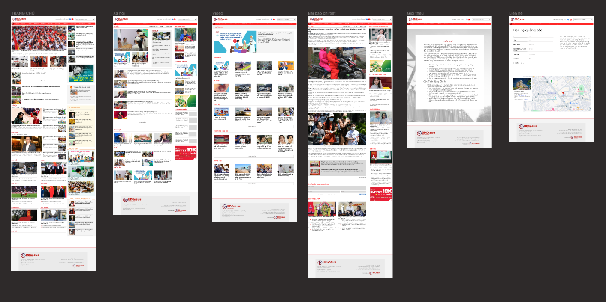

Hình 2.1: Bản thiết kế Figma của website

# CHƯƠNG 3: XÂY DỰNG WEBSITE

## **3.1. Các công cụ xây dựng website**

- Visual Studio Code : đây là một trong những trình soạn thảo mã nguồn rất phổ biến được các lập trình viên sử dụng. Với các ưu điểm nổi bật là sự nhanh chóng, nhẹ, hỗ trợ đa nền tảng cùng nhiều tính năng và là mã nguồn mở chính. Visual Studio Code ngày càng được ưa chuộng sử dụng, là lựa chọn hàng đầu của các lập trình viên, cho phép biên tập, soạn thảo các đoạn code để hỗ trợ trong quá trình thực hiện xây dựng, thiết kế website một cách nhanh chóng.

- Figma : là một ứng dụng gồm nhiều công cụ thiết kế mạnh mẽ trên nền tảng website. Với Figma, bạn có thể sáng tạo không giới hạn giao diện người dùng (UI/UX), thiết kế tạo mẫu, tạo bài đăng trên các mạng xã hội và nhiều dự án thiết kế khác. có tất cả các công cụ hỗ trợ và tính năng mạnh mẽ nhất giúp designer có thể thiết kế và quản lý các dự án một cách hiệu quả. Đặc biệt, Figma nó có phiên bản miễn phí dành cho tất cả người dùng.

## **3.2. Xây dựng giao diện**

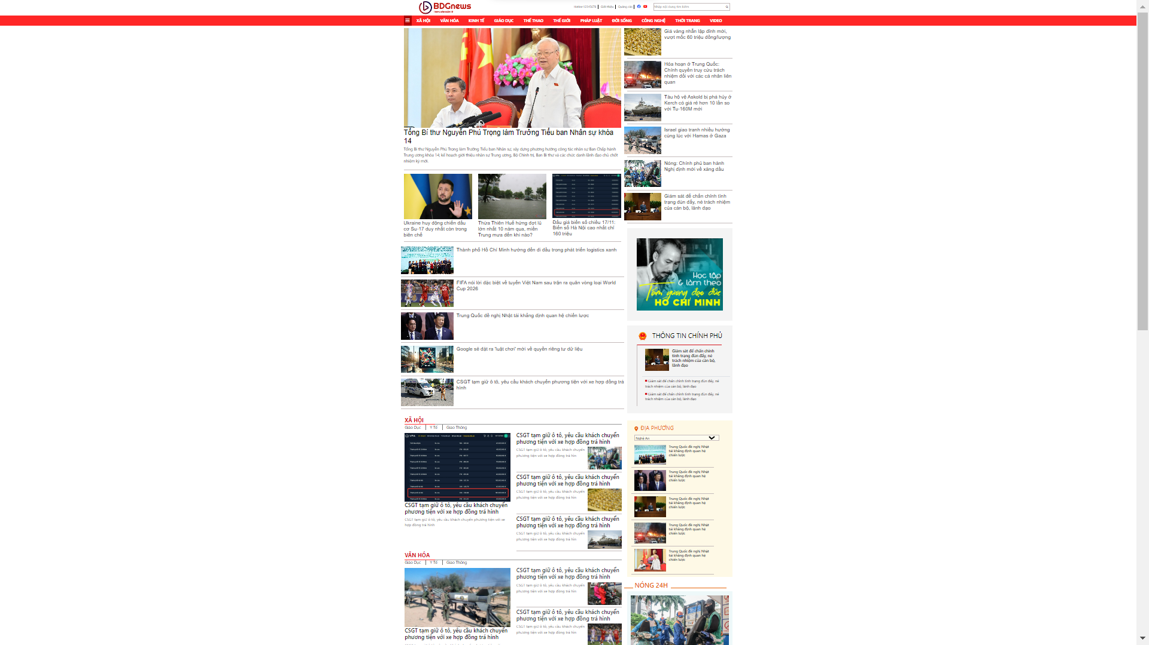

Hình 3.1: Trang chủ

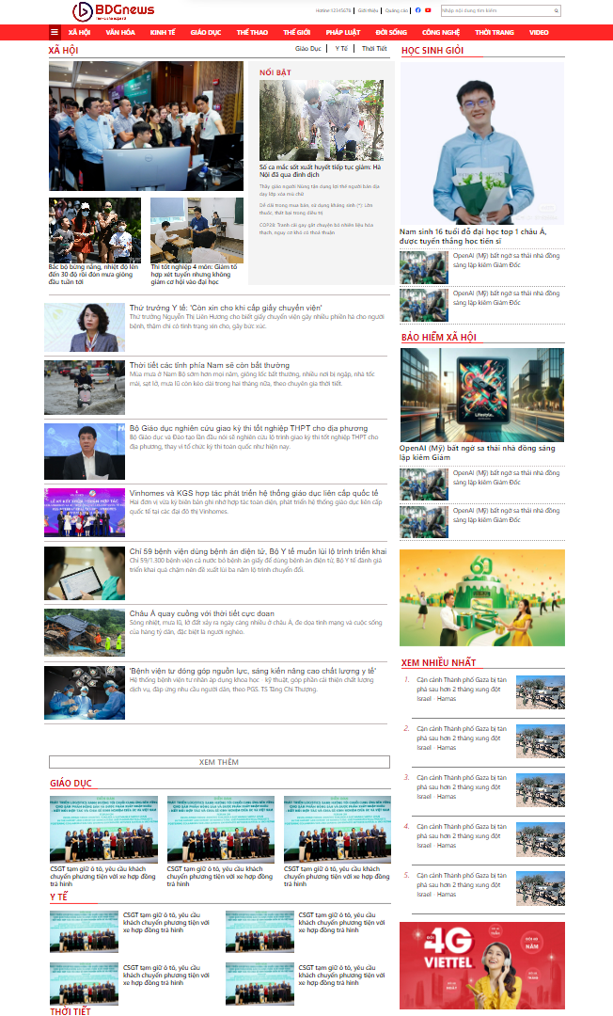

Hình 3.2: Trang chủ đề

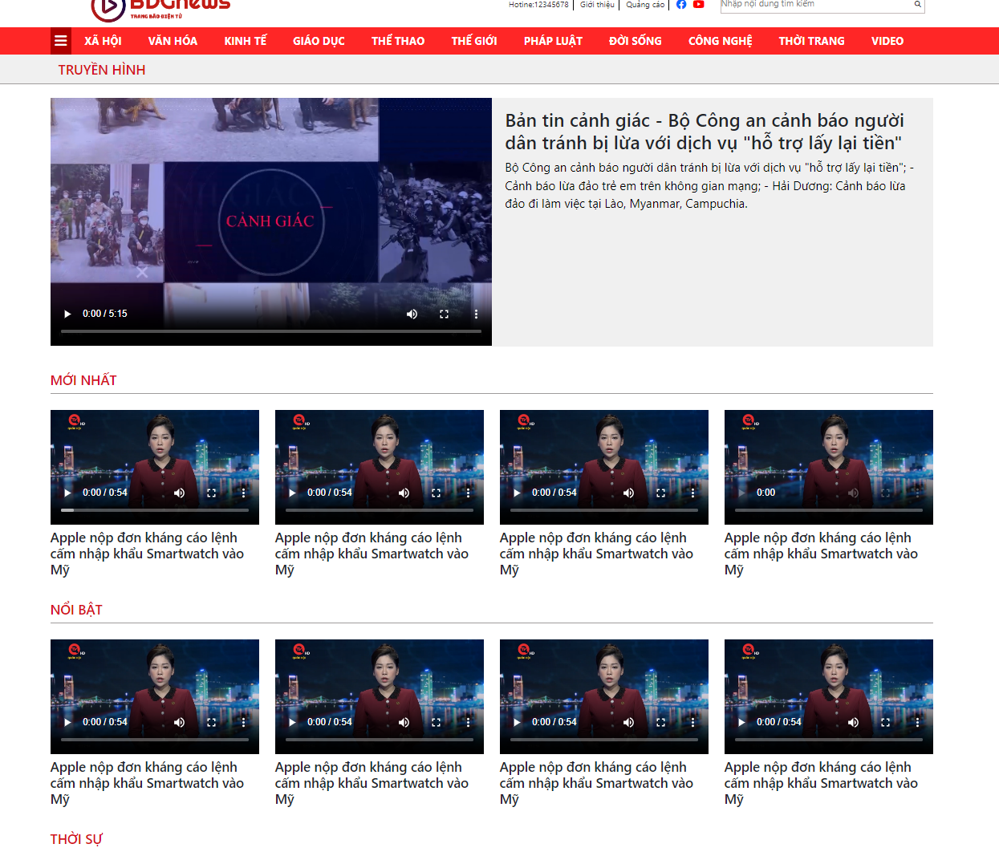

Hình 3.3: Trang Video

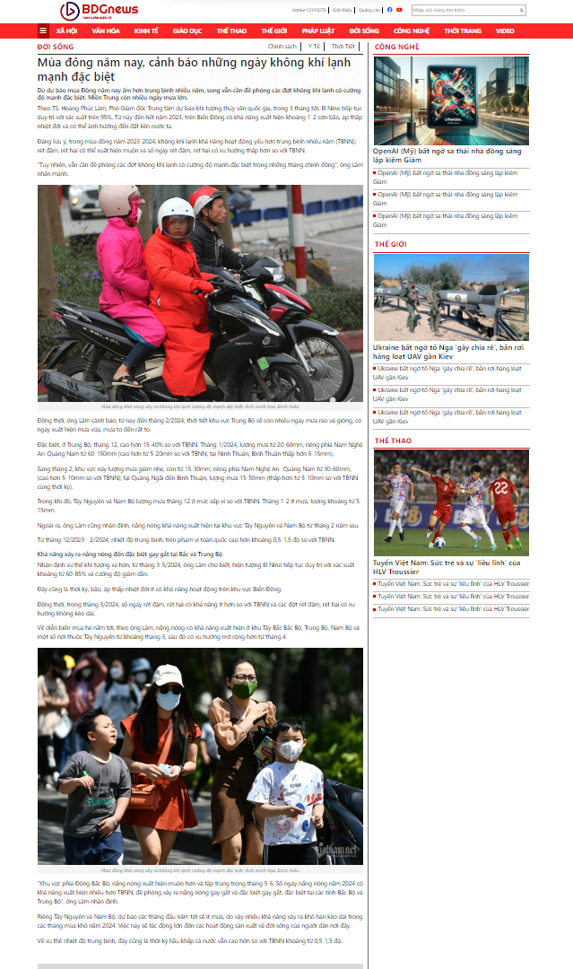

Hình 3.4: Trang bài viết

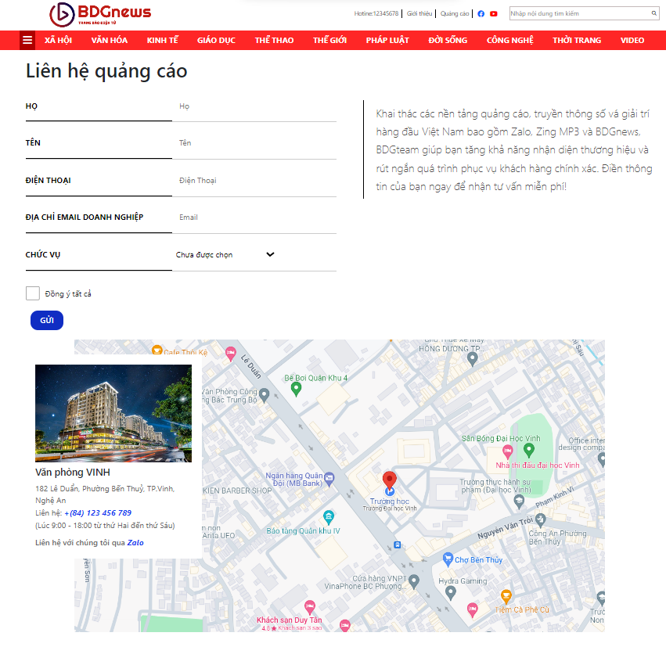

Hình 3.5: Trang liên hệ

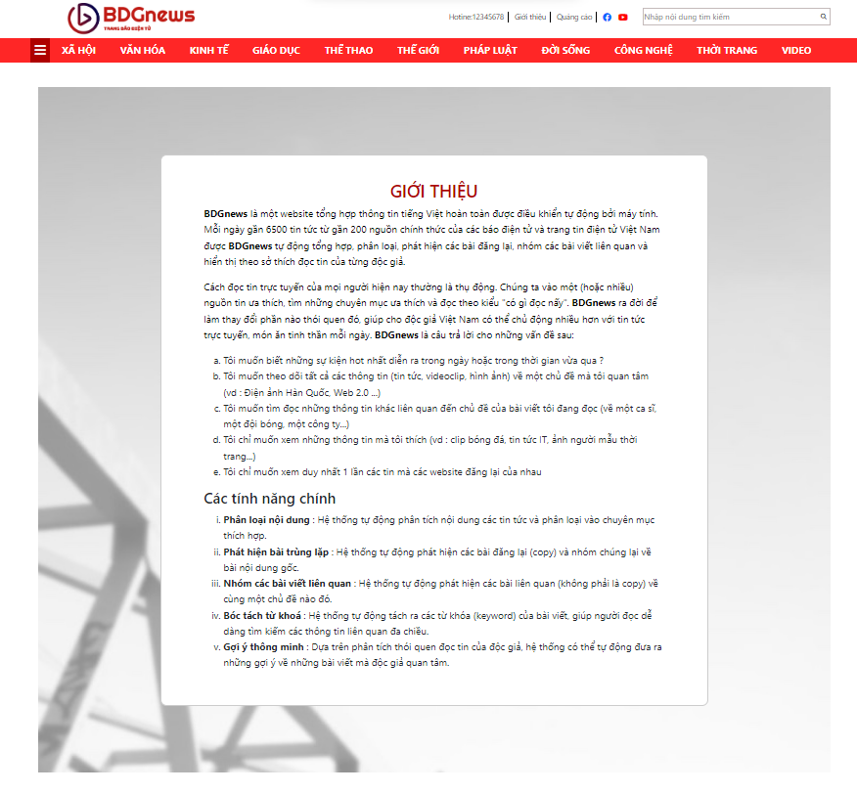

Hình 3.6: Trang giới thiệu

## **3.3. Thử nghiệm Website**

Bước cuối cùng trong quy trình thiết kế website chính là kiểm tra và chỉnh sửa các lỗi phát sinh.

Lập trình viên sẽ thử nghiệm truy cập website trên các nền tảng và thiết bị khác nhau. Mục đích của việc này là để đảm bảo tính khả dụng của website

luôn ở mức cao nhất: có thể [truy cập được từ các thiết bị khác nhau](https://mona.media/mobile-friendly-la-gi/) và các tính năng luôn hoạt động trơn tru, hiệu quả.

Ngoài ra, [tốc độ tải trang](https://mona.media/cach-kiem-tra-toc-do-website/) cũng là một thông số cần kiểm tra và tối ưu. Đội ngũ thiết kế website cần tinh gọn các đoạn mã lập trình, dung lượng hình ảnh, hiệu ứng… để website không tốn quá nhiều thời gian để tải. Điều này giúp cải thiện rất nhiều về sự hài lòng của khách ghé thăm và hiệu quả SEO.

Sau khi đã cơ bản hoàn thành website, bên thiết kế website sẽ liên hệ để khách hàng có thể kiểm tra, tự mình trải nghiệm thành phẩm. Nếu có trải nghiệm, chi tiết nào chưa vừa ý hoặc không đúng với yêu cầu, khách hàng có thể yêu cầu công ty thiết kế chỉnh sửa lại.

Bên cạnh đó, khi giao sản phẩm, đội ngũ thiết kế website cũng sẽ hướng dẫn khách hàng sử dụng các tính năng, công cụ [quản trị website](https://mona.media/tu-hoc-quan-tri-website/) một cách cặn kẽ.

# KẾT LUẬN

## **Kết quả đạt được**

- Nhóm hoàn thành đúng tiến độ và sản phẩm đạt yêu cầu mà đồ án đề ra. Thành viên trong nhóm được bổ sung thêm nhiều kiến thức về mảng thiết kế website.

- Sản phẩm đã hoạt động đúng như mong đợi, không bị bất cứ lỗi nào như hiển thị hay lỗi thông tin.

## **Hạn chế**

- Chưa có kinh nghiệm nhiều trong việc xây dựng website.

- Trong thời gian ngắn vẫn còn nhiều hạn chế nên chưa xây dựng được hoàn thành về mặt ý tưởng lẫn nội dung.

-Chức năng Web vẫn còn thiếu sót

- Vẫn còn vài khuyết điểm chưa thể khắc phục.

## **Hướng phát triển**

- Tiếp tục phát triển web hoàn thiện nhiều chức năng hơn.

- Lấy thêm một số ý tưởng về sản phẩm để cho web phong phú hơn.

- Tìm hiểu nhiều thông tin để bổ sung cho trang web.

-Giao diện phù hợp hơn với tiêu chuẩn người dùng

# TÀI LIỆU THAM KHẢO

[1] Hassen Ben Rebah, Hafedh Boukthir, Antoine Chedebois, Website Design and Development with HTML5 and CSS3, Wiley-Iste, 2022.

[2] Julie Meloni, Jennifer Kyrnin, HTML, CSS, and JavaScript All in One: Covering HTML5, CSS3, and ES6, Sams Teach Yourself, Sams Publishing, 2018.

[3] HTML, CSS, JavaScript Examples - W3Schools (các ví dụ HTML, CSS, Javascript từ W3Schools), https://www.w3schools.com, truy cập 10/2022.

**LỜI CẢM ƠN**

Trong thời gian hoàn thiện đồ án, nhóm cũng có những khó khăn nhất định, nhưng nhờ sự giúp đỡ của GVHD Thầy Lê Văn Thành nên nhóm em đã hoàn thành đồ án đúng thời gian quy định. Tuy rằng sản phẩm đồ án còn nhiều thiếu sót nhưng em tin chắc rằng sau khoảng thời gian rèn luyện của nhà trường cũng như tự học hỏi thì em tin chắc rằng các môn đồ án sau này sẽ chỉnh chu và hoàn thiện hơn.

Một lần nữa em xin chân thành cảm ơn tất cả các quý thầy cô trường Đại Học Vinh đã giảng dạy em trong suốt thời gian học. Cảm ơn Thầy Lê Văn Thành đã hương dẫn nhóm em suốt thời gian làm đồ án. Chúc các thầy cô trong trường Đại Học Vinh luôn có một tinh thần vững mạnh để đồng hành cùng với sinh viên tạo nên một tương lai tốt cho chúng em.

Em xin chân thành cảm ơn!

**BẢNG ĐÁNH GIÁ CÁ NHÂN**

|  |  |  |  |  |  |
| --- | --- | --- | --- | --- | --- |
| **STT** | **Họ Tên** | **Mã SV** | **Công việc đã làm** | **Nhận xét** | **Điểm** |
| 1 | Hoàng Đình Giáp  (Nhóm trưởng ) | 225748020110135 | -Figma  -Code chính  -Word | -Có thái độ tích cực, chủ động hoàn thành công việc  -Sáng tạo và có sáng kiến riêng để đạt được mục tiêu  -Chủ động giúp đỡ các thành viên hoàn thành nhiệm vụ | 9 |
| 2 | Ngô Thái Bình | 225748020110178 | -Figma  -Code phụ  -Power Point | -Có thái độ tích cực, chủ động hoàn thành công việc  - Có thể gắn kết đồng nghiệp, đưa mọi người cùng hợp tác, làm việc với thái độ tích cực, cùng chia sẻ, cùng nỗ lực vì mục tiêu chung | 8.5 |

|  |  |  |  |  |  |
| --- | --- | --- | --- | --- | --- |
| 3 | Cao Khắc Đức | 225748020110294 | -Figma  -Code phụ  -Power Point | -Có thái độ tích cực, chủ động hoàn thành công việc  - Có thể gắn kết đồng nghiệp, đưa mọi người cùng hợp tác, làm việc với thái độ tích cực, cùng chia sẻ, cùng nỗ lực vì mục tiêu chung | 8,5 |
| 4 | Lưu Quốc Giáp | 225748020110252 | -Figma  -Code phụ  -Word | -Có thái độ tích cực, chủ động hoàn thành công việc  - Có thể gắn kết đồng nghiệp, đưa mọi người cùng hợp tác, làm việc với thái độ tích cực, cùng chia sẻ, cùng nỗ lực vì mục tiêu chung | 8.5 |